INFORMACIÓN DE PRENSA

MICHELIN City Grip Winter

Más seguridad en invierno

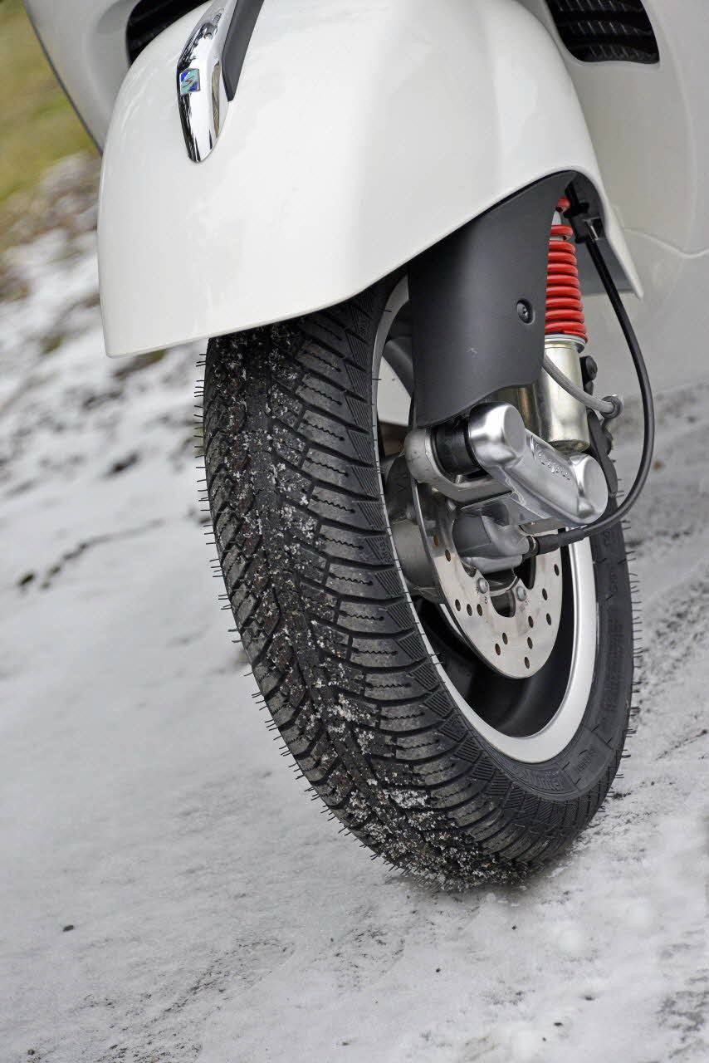

Dossier de prensa

Septiembre 2013

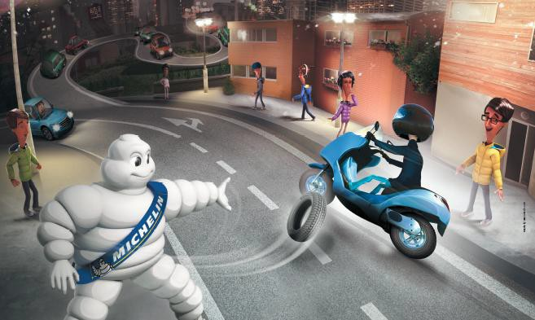
Sumario

- En síntesis
Michelin genera seguridad en invierno con el nuevo neumático
MICHELIN City Grip Winter .………………………………………………………………… 3
- Descubrir
Prestaciones y características del nuevo neumático de scooter
MICHELIN City Grip Winter .………………………………………………………….……… 4
- Comprender
Usuarios exigentes, en un contexto reglamentario europeo heterogéneo ...….......…… 6
- Informar
Innovaciones técnicas para mayor seguridad, duración y confort …………….……..…. 7
- Explicar
MICHELIN Total Performance,
una estrategia global para mayores prestaciones ………………………………………... 9
- Interpretar
La actualidad de los neumáticos MICHELIN para moto en seis datos …….…....……. 10
- Descifrar
La actividad de Investigación y Desarrollo de Michelin
específica para moto ……………………………………………………………………….. 11
- Anexos:
Michelin, en síntesis ……………………………..…………………….…………………… 14
Algunas cifras clave sobre el Grupo Michelin .……………………………….………….. 16
En síntesis

Michelin genera seguridad en invierno
con el nuevo neumático MICHELIN City Grip Winter
Michelin presenta en los mercados europeos durante el segundo semestre de 2013 el nuevo neumático para scooters MICHELIN City Grip Winter. Específicamente diseñado para rodar con total seguridad en las carreteras mojadas y nevadas propias del invierno, este neumático es también la séptima mayor novedad del Grupo Michelin en este año.
Con acciones así, el Grupo Michelin se confirma como el único fabricante capaz de cubrir las necesidades de todos los usuarios de moto en todo el mundo.
En efecto, para todos los usuarios. Estos siete nuevos neumáticos equipan desde las motos más potentes, a las deportivas y las grandes trails, pasando por las motos de pequeñas y medianas cilindradas, en todos los países del mundo, de Sudamérica al sudeste asiático. Ahora, con el nuevo MICHELIN City Grip Winter, los propietarios de scooters que circulan en invierno tienen acceso a la mejor tecnología de Michelin. Una tecnología que, en su caso, permite obtener, invierno tras invierno, unas prestaciones de adherencia y confort sin precedente. Esto es aún más relevante, ya que este nuevo neumático se dirige a usuarios extremadamente exigentes que hacen de su moto una herramienta indispensable en su día a día.
La innovación es el núcleo de la estrategia de desarrollo de Michelin. Si la innovación constituye el hilo conductor de su historia, la tendencia de lanzar al mercado neumáticos cada vez con más prestaciones, no deja de crecer. Hace 26 años, Michelin comercializó el primer neumático radial para moto de carretera de la historia.
De 1987 a 2013. Veintiséis años separan estos dos momentos claves en la historia de los neumáticos de moto. Entre ambas fechas, permanece el compromiso constante de Michelin para trabajar continuamente para que el uso de las dos ruedas sea un placer totalmente seguro en todas las circunstancias. Así, Michelin desarrolla gamas de neumáticos que proporcionan las mejores prestaciones en todos los campos: adherencia en seco, en mojado, feeling, precisión de la conducción y duración. El MICHELIN City Grip Winter aumenta la adherencia en nieve. Asociar estas prestaciones, en teoría incompatibles, necesita del desarrollo de tecnologías punta. En esto consiste la estrategia MICHELIN Total Performance.
Descubrir

Prestaciones y características del nuevo neumático
de scooter MICHELIN City Grip Winter

Gracias a una banda de rodadura muy trabajada, el nuevo neumático MICHELIN City Grip Winter permite afrontar todas las situaciones invernales con toda seguridad. Tanto para suelo seco y helado como para suelos mojados o nevados, o para cualquiera que sea la superficie, el MICHELIN City Grip Winter dispone de una tecnología adaptada.
Así, su banda de rodadura está compuesta por numerosos surcos y ranuras∗. Esto provoca un movimiento que drena el agua desde el centro del neumático hacia el exterior.
Sus laminillas actúan como garras para “morder” la nieve. El resultado de esta combinación de tecnologías es un mejor agarre, especialmente en mojado∗∗ y en nieve∗∗∗.
Michelin ha desarrollado una goma termoactiva capaz de conservar sus propiedades de flexibilidad (para que no se endurezca), incluso a temperaturas negativas∗∗∗∗. El conjunto de estas tecnologías permite al nuevo neumático MICHELIN City Grip Winter ser operativo desde los primeros metros de utilización.
El neumático MICHELIN City Grip Winter mantiene las cualidades de manejabilidad y precisión de la gama MICHELIN City Grip. Proporciona también confort de uso durante todo el año, fundamental para los usuarios que hacen del scooter su herramienta de movilidad diaria. Además, el nuevo MICHELIN City Grip Winter está disponible desde el primer momento en las siete dimensiones más usadas en scooters (en negro, en la tabla dimensional) para cubrir la mayoría de necesidades. Una octava dimensión (en azul en la tabla dimensional) estará disponible en el tercer trimestre de este año. La gama abarca desde las 10 pulgadas a las 14, adaptándose tanto a los pequeños scooters urbanos como los maxiscooters GT:

3.50 - 10
120/70 - 12
120/80 - 14
130/70 - 12
140/60 - 14
140/70 - 14
150/70 - 13

Comprender

Usuarios exigentes, en un contexto reglamentario
europeo heterogéneo
En algunos países de Europa es obligatorio el uso de neumáticos de invierno en la temporada. Es el caso del norte y este del continente, como en Suecia o Rumania, por ejemplo. En otros, como en Alemania, el vehículo debe disponer de un equipamiento adaptado y fácilmente identificable como tal. Por último, hay países, como Francia e Italia que, por el momento, no tienen establecida normativa en esta materia.
La situación, pues, es heterogénea. Sin embargo, existe una tendencia hacia el aumento de la concienciación sobre la pertinencia de los neumáticos de invierno, incluso en los países sin reglamentación.

Una reglamentación de Alemania, Austria y Suiza enuncia claramente:
“… los neumáticos deben adaptarse a las condiciones meteorológicas (hielo, nieve…)…”

Alemania y Suiza no definen un periodo, mientras que en Austria sí se establece: del 1 de noviembre al 15 de abril.

Los neumáticos de invierno deben identificarse fácilmente gracias al marcaje (M+S o las siglas 3 PMSF) y a las laminillas de los bloques de la banda de rodadura.
En Francia y en Italia, dos de los países con los mercados de scooter más dinámicos de Europa, no tienen regulación vinculante. Pero la sensibilización sobre la pertinencia de los neumáticos de invierno es cada vez mayor.

En este contexto europeo, Michelin ha sabido dibujar la “cartografía” del comportamiento de los usuarios y sus demandas. En todos los países, los usuarios se caracterizan por hacer un uso intenso de su scooter, en el sentido de que lo usan durante todo el año, principalmente para desplazamientos entre el domicilio al trabajo, y tienen un escaso conocimiento técnico tanto de su moto como de sus neumáticos, pero sus exigencias se centran en la seguridad y duración. En suma, quieren contar con sus neumáticos sin reserva y sin depender de la meteorología.

Informar

Innovaciones técnicas para mayor seguridad, duración y confort
Aunar tres prestaciones distintas es el resultado de la combinación de innovaciones tecnológicas. En el caso del MICHELIN City Grip Winter, estas innovaciones se centran en el compuesto de la goma y en el diseño de la escultura de la banda de rodadura.
Más seguridad a baja temperatura

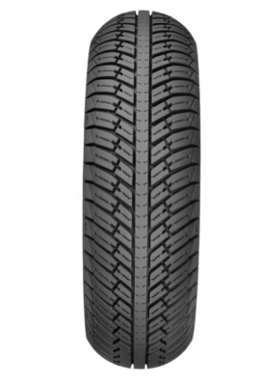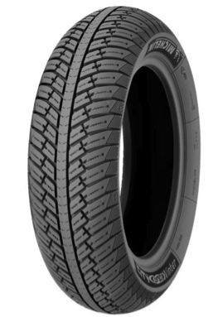

Cuando bajan las temperaturas, las cadenas macromoleculares de polímeros se congelan, la goma se hace, entonces, más dura perdiéndose agarre.

Gracias a la goma termoactiva del nuevo MICHELIN City Grip Winter, este fenómeno ya no ocurrirá. La goma, directamente derivada de la experiencia de Michelin en neumáticos de turismo, conserva sus propiedades de flexibilidad hasta -10º C, en beneficio del agarre.

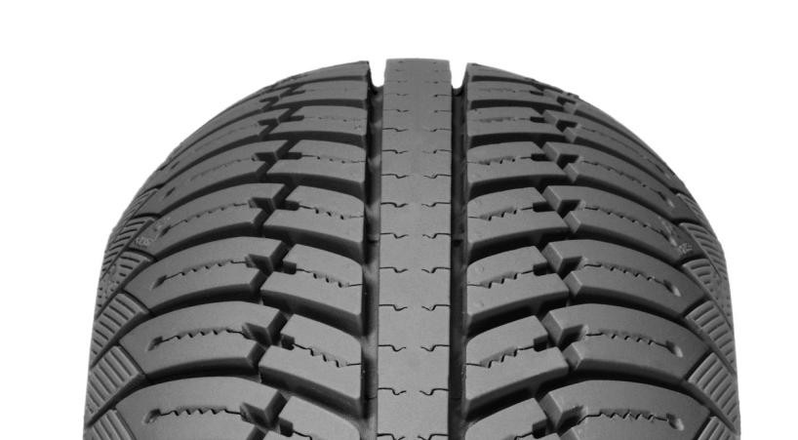

Más seguridad en carreteras mojadas y nevadas
La motricidad en carreteras mojadas o nevadas proviene del diseño de la banda de rodadura. La banda está formada por grandes bloques de goma y laminillas en forma de ola.
La evacuación del agua depende de dos características técnicas: de los depósitos de agua y de las ranuras para drenarla desde el centro hacia el exterior del neumático.

El marcaje M+S (Nieve & Barro) indica que el neumático MICHELIN cumple las reglamentaciones de los países europeos que imponen neumáticos de invierno o equipos adaptados.

Más seguridad en carreteras mojadas y nevadas (continuación)

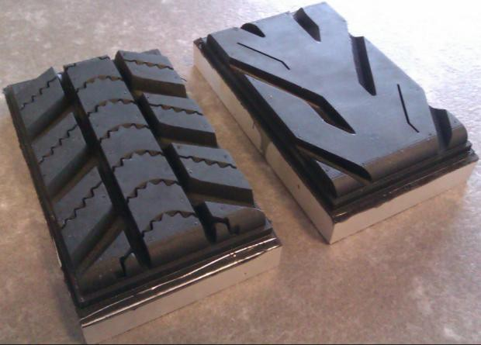

MICHELIN CityGrip

MICHELIN CityGrip Winter

En condiciones invernales, el nuevo neumático MICHELIN City Grip Winter proporciona un agarre un 30% superior en comparación con el MICHELIN City Grip (según tests internos de Michelin).

Más duración
La banda de rodadura del nuevo neumático MICHELIN City Grip Winter está diseñada para ofrecer un desgaste regular. Esto permite aumentar la duración. Las laminillas que cubren el 90% de la superficie de la escultura proporcionan unas prestaciones constantes durante toda la duración del neumático.

Más confort
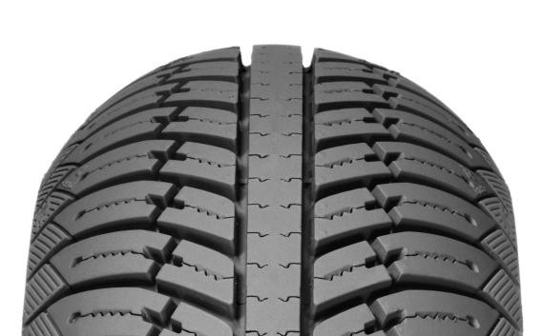

El neumático MICHELIN City Grip Winter mantiene las cualidades de manejabilidad y precisión de la gama MICHELIN City Grip.
En efecto, el perfil es común a ambas gamas de neumáticos.
Proporciona estabilidad y precisión al pilotar. Esta facilidad de uso fomenta el confort para el usuario.

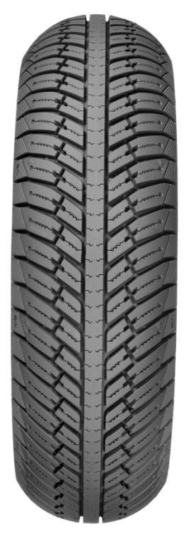

La goma termoactiva se calienta muy rápidamente. El neumático proporciona agarre desde los primeros metros de funcionamiento, lo que contribuye a la seguridad.

Explicar

MICHELIN Total Performance,
una estrategia global para asociar prestaciones
MICHELIN Total Performance, es una manera única de desarrollar neumáticos que reúnen más prestaciones mediante el uso de tecnologías punta.
MICHELIN Total Performance: una estrategia que permite aunar prestaciones a priori antagonistas gracias a la tecnología:
En el mundo de las dos ruedas, la seguridad adquiere un significado muy particular. En efecto, el usuario, que no tiene otra protección que su equipo (cascos, guantes, vestimenta adaptada), sería el primer expuesto en caso de pérdida de adherencia. La garantía absoluta de que todos los componentes cumplen su función sólo se obtiene al precio de una política constante de innovación desarrollada por reconocidos expertos, líderes en su campo, y por las herramientas y procesos de producción que permitan obtener la mejor seguridad: con esta exigencia, Michelin desarrolla sus gamas de neumáticos para dos ruedas.
La estrategia MICHELIN Total Performance supone también un mayor respeto a la naturaleza: al aumentar la duración, Michelin utiliza menos materias primas. Los neumáticos MICHELIN para dos ruedas son más respetuosos con el medio ambiente.
Por este motivo, Michelin se compromete con pasión para mejorar constante y conjuntamente todas las prestaciones de los neumáticos, sin conformarse nunca con trabajar únicamente sobre una de ellas.
En el caso concreto del nuevo MICHELIN City Grip Winter, MICHELIN Total Performance se define por la asociación de tres cualidades esenciales:
- La seguridad, gracias al agarre que proporciona sobre suelos secos, mojados, helados y nevados
- La duración, con prestaciones que se mantienen a lo largo de todo el periodo de utilización.
- El confort de pilotaje, que se plasma en la facilidad de uso, la manejabilidad y la rapidez con que alcanza temperatura la goma.

Interpretar

La actualidad de los neumáticos MICHELIN
para moto en seis datos
Una única marca de neumáticos para todo el mundo y para todas las motos: MICHELIN. Para todos los neumáticos de moto y scooter, de la deportiva más potente usada sólo en circuito a las de 50 cm³, pasando por las motos todoterreno. En todas las latitudes, cualquiera que sea la moto o tipo de uso, existe un neumático MICHELIN adecuado. El Grupo tiene en cuenta, incluso, el presupuesto de los usuarios, desplegando una oferta adaptada a cada necesidad, en la que los neumáticos de última generación se suman a los más antiguos, dotados también de una alta tecnología.
100% de la gamma de neumáticos de moto MICHELIN se ha renovado en dos años.
Michelin ha definido cinco grandes tipos de uso en carretera para estructurar su oferta mundial de neumáticos, en función de cinco tipos de vías. Así, existen neumáticos para circuito, para carretera, para ciudad, para caminos y para todo terreno.
Siete nuevos neumáticos de Michelin se han lanzado simultáneamente al mercado en 2013. Estos lanzamientos están destinados a scooters, motos deportivas, roadsters, trails y pequeñas y medianas cilindradas.
Michelin ha desarrollado, a lo largo de los años, seis tecnologías punta, que se han combinado, en función de las necesidades, en todas las gamas de neumáticos de 2013.
18 familias de moto pueden equipar neumáticos MICHELIN, es decir casi la totalidad de las categorías existentes: motos exclusivamente para circuito, hypersport, deportivas, sport tourings, roadsters, customs cruisers, urbanas de pequeñas y medianas cilindradas, trails, de motocross, enduro, todo terrenos de ocio, de rallyes, trial, grandes scooters, scooters urbanas, scooters retros y scooters de 50 cm³.

Descifrar

La actividad de Investigación y Desarrollo de Michelin
específica para moto
12.000
Es el número de horas de cálculo de simulaciones dedicadas a los neumáticos de moto en un año.
De 18 a 24
Son los meses necesarios para desarrollar un neumático de moto.
450
Son, aproximadamente, los prototipos de neumáticos de motos que Michelin diseña cada año.
500
Es el número de tests que, como media, realiza cada año un piloto de pruebas de Michelin.
1.000
Es el número de personas que trabajan en actividades de Dos Ruedas.
150
Es el número de componentes que intervienen en la fabricación de un neumático de moto.
La I+D dedicada a actividades de Dos Ruedas constituye una parte específica del departamento de investigación del Grupo Michelin. Este departamento es una enorme estructura, piedra angular de Michelin, que basa su estrategia en su capacidad para diferenciar sus neumáticos del resto gracias a la innovación

La Investigación y Desarrollo del Grupo Michelin en seis datos
622
Es, en millones de euros, la cantidad que invierte anualmente Michelin en su departamento de Investigación y Desarrollo.
1
Es el Centro de Tecnología de Michelin. Es único y de ámbito mundial. Se reparte entre tres instalaciones en tres continentes (Norteamérica, Asia, Europa).
6.600
Es el número de personas que trabajan en todo el mundo en Investigación y Desarrollo en Michelin, en 25 instalaciones y tres continentes.
350
Es el número de oficios diferentes que se ejercen en Michelin en I+D. Entre otros, se encuentran investigadores, ingenieros, desarrolladores, probadores y técnicos.
1,5
Es, en millones, el número de mediciones efectuadas cada año en los laboratorios Michelin de materiales y semiterminados (compuestos de goma y lonas textiles y metálicas).
1,8
Es, en miles de millones, el número de kilómetros realizados al año en tests de resistencia y duración (para el conjunto de todas las actividades: neumáticos de turismo, de camión, de motos, de vehículos de ingeniería civil, etc).

El centro de Ladoux, principal instalación de I+D de Michelin, donde nacen los neumáticos de moto
3.300
Es el número de personas que trabajan en el centro, cerca Clermont-Ferrand, es decir, más de la mitad de total de los efectivos dedicados a la I+D.
450
Es, en hectáreas, la superficie del centro, de las cuales 380 son campos de ensayo.
79
Es el número de edificios, que ocupan una superficie de 169.400 m².
19
Es el número de pistas de ensayo, con un trazado total de 41 km.
1965
Año de creación del centro de Ladoux.

Algunas operaciones desarrolladas en los laboratorios de Investigación y Desarrollo:
- Estudios técnicos en profundidad para comprender las necesidades de los clientes
y el funcionamiento de los neumáticos.
- Diseño de los materiales usados en los neumáticos.
- Diseño de los neumáticos
- Fabricación de prototipos de compuestos
- Diseño y fabricación de prototipos de moldes cocción
- Fabricación de prototipos de neumáticos
- Ensayos, mediciones, tests en pistas y en máquinas
- Logísticas y mantenimiento de los vehículos
- Trabajos de simulación, análisis y medición.

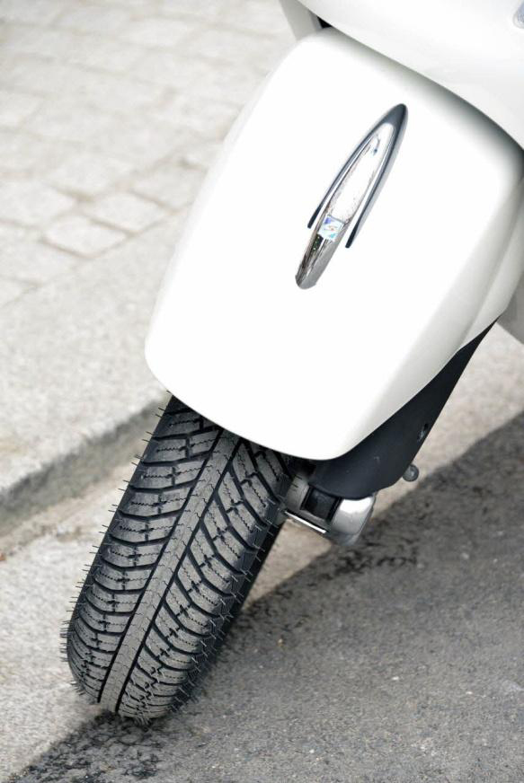

Anexo

Michelin, en síntesis
Desde hace más de un siglo, Michelin ha dedicado su experiencia y capacidad de innovación a mejorar la movilidad de las personas y los bienes en todo el mundo.
1889: Fundación de “Michelin et Cie”.
1891: Michelin presenta sus primeras patentes de neumáticos desmontables y reparables.
1895: Michelin hace rodar el primer automóvil sobre neumáticos, el Eclair.
1898: Nace “Bibendum”, el muñeco de Michelin.
1900: Se publica la primera Guía MICHELIN.
1905: Presentación de la “suela Michelin”, con remaches, para mejorar la adherencia
y la resistencia del neumático.

1910: Edición del primer mapa de carreteras de Michelin a escala 1/200.000.

1913: Michelin inventa la rueda de acero desmontable.

1923: Primer neumático de turismo de baja presión (2,5 bar).
1926: Michelin crea su primera Guía Verde turística.
1930: Michelin presenta la patente del neumático con cámara de aire incorporada.
1938: Michelin comercializa el Metalic, el primer neumático con carcasa de acero para
camiones.
1946: Michelin inventa el neumático radial.
1959: Michelin lanza el primer neumático radial para ingeniería civil.
1979: El neumático radial de Michelin gana el campeonato del mundo de Fórmula 1.
1981: Michelin Air X es el primer neumático radial para avión.
1989: 3615 Michelin, servicio telemático de cálculo de itinerarios a través del servicio
francés Minitel.
1992: Lanzamiento del primer neumático de baja resistencia a la rodadura MICHELIN
Energy™.
1993: Michelin inventa un nuevo proceso de fabricación de neumáticos: el C3M.
1995: El transbordador espacial estadounidense aterriza con neumáticos Michelin.
1996: Michelin inventa el neumático de enganche vertical: PAX System.
1998: Primera edición del Michelin Challenge Bibendum, primer evento mundial para
vehículos ecológicos.

1998: Centenario de Bibendum, el muñeco de Michelin.
2000: Bibendum, elegido mejor logo de todos los tiempos por un jurado internacional.
2001: Michelin comercializa el neumático más grande del mundo para ingeniería civil.
2003: Lanzamiento de la gama de accesorios para automoción de Michelin.
2004: “Michelin, la mejor forma de avanzar”, la nueva firma institucional del Grupo.
2004: Se comercializa el MICHELIN XeoBib, el primer neumático agrícola a baja presión
constante.
2005: Michelin suministra neumáticos para el nuevo avión Airbus A-380. Lanzamiento del
neumático de moto MICHELIN Power Race, el primer neumático deportivo bigoma
homologado para carretera.
2006: Michelin revoluciona el sector de neumáticos para camiones con las Michelin
Durable Technologies.
2007: Se lanza el nuevo neumático verde MICHELIN Energy™ Saver, que economiza casi
0,2 litros a los 100 km y evita la emisión de cerca de 4 gramos de CO₂ por cada
kilómetro recorrido.
2008: Michelin introduce el nuevo neumático MICHELIN X EnergyTM Savergreen para
camiones.
2009: La guía MICHELIN France celebra su edición número 100.
2010: Lanzamiento en el mercado de reemplazo de los neumáticos MICHELIN Pilot Sport
3 y MICHELIN Alpine A4.
2010: X Edición del MICHELIN Challenge Bibendum en Río de Janeiro (Brasil).
2011: XI Edición del MICHELIN Challenge Bibendum en Berlin (Alemania).
2012: Lanzamiento comercial en Europa del neumático MICHELIN Primacy 3.
2012: Lanzamiento comercial en Europa de los nuevos neumáticos de invierno de altas
prestaciones MICHELIN Pilot Alpin y MICHELIN Latitude Alpin.
2012: Comercialización en Europa de los nuevos neumáticos MICHELIN ENERGY™
Saver+ y MICHELIN Agilis+.
2013: Lanzamiento mundial simultáneo de seis nuevos neumáticos MICHELIN de moto.

Anexo

Algunas cifras clave sobre el Grupo Michelin
Fundación: 1889
Implantación industrial: 69 fábricas en 18 países
Número de empleados: 113.400 en todo el mundo
Centro de Tecnologías: Más de 6.000 investigadores en tres continentes
(Europa, Norteamérica y Asia)
Presupuesto anual para I+D: Más de 622 millones de euros (un 5,1% más que
el año anterior)
Producción anual: Se fabrican cerca de 166 millones de neumáticos cada año, se venden 10 millones de mapas y guías en más de 170 países y se calculan más de 970 millones de itinerarios a través de ViaMichelin.
Ventas netas en 2012: 21.500 millones de euros.

Un amplio número de marcas que cubren todos los segmentos del mercado: Michelin, BFGoodrich, Kleber, Uniroyal, Riken, Taurus, Kormoran, Warrior, Pneu Laurent, Recamic, Michelin Remix, Euromaster, TCI Tire Centers, Tyre Plus.
Descubre toda la historia del Grupo Michelin visitando l’Aventure Michelin. La actualidad y la información útil se encuentra en www.laventuremichelin.com.
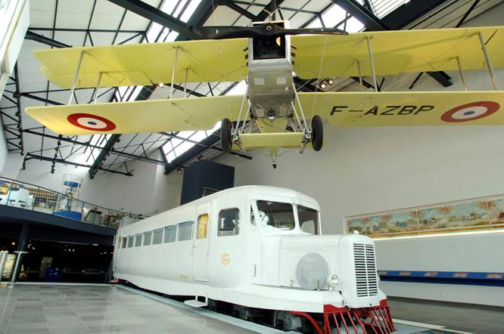

La misión de Michelin, líder del sector del neumático, es contribuir de manera sostenible a la movilidad de las personas y los bienes. Por esta razón, el Grupo fabrica y comercializa neumáticos para todo tipo de vehículos, desde aviones hasta automóviles, vehículos de dos ruedas, ingeniería civil, agricultura y camiones. Michelin propone igualmente servicios digitales de ayuda a la movilidad (ViaMichelin.com), y edita guías turísticas, de hoteles y restaurantes, mapas y atlas de carreteras. El Grupo, que tiene su sede en Clermont-Ferrand (Francia), está presente en más de 170 países, emplea a 113.400 personas en todo el mundo y dispone de 69 centros de producción implantados en 18 países diferentes. El Grupo posee un Centro de Tecnología encargado de la investigación y desarrollo con implantación en Europa, América del Norte y Asia. (www.michelin.es).

DEPARTAMENTO DE COMUNICACIÓN

Avda. de Los Encuartes, 19

28760 Tres Cantos – Madrid – ESPAÑA
Tel: 0034 914 105 167 – Fax: 0034 914 105 293

∗ Incorpora un 10% más de surcos que en la banda de rodadura del MICHELIN City Grip.
∗∗ En una misma vuelta de circuito y en las mismas condiciones de suelo mojado, el MICHELIN City Grip Winter hace cuatro segundos menos por vuelta que el MICHELIN City Grip. En las dimensiones 120/70-12 y 130/70-12 (tests internos de Michelin). Atención, los resultados individuales pueden variar en función del vehículo y de las condiciones de la prueba.
∗∗∗ Agarre potencial del MICHELIN City Grip Winter superior al 30% en comparación con el MICHELIN City Grip ((test internos de Michelin sobre suelo nevado).
∗∗∗∗ La goma termoactiva mantiene la eficacia hasta -10° C.

